

**Руководство по эксплуатации автоматических самовсасывающих вихревых насосов со встроенным электронным блоком управления моделей: APSm25AE, APSm37AE, APSm60AE, APSm75AE.**

**Благодарим Вас за покупку изделия нашей марки!**

**Мы гарантируем Вам высокое качество и долгий срок службы нашего изделия. Приобретенное Вами изделие может иметь несущественные отличия от параметров, указанных в данном руководстве по эксплуатации, не ухудшающие технические данные изделия.**

**Внешний вид насосов:**

|  |
| --- |
|  |

**Содержание.**

|  |  |
| --- | --- |
| 1. Введение. | Стр. 2 |
| 2. Предназначение. | Стр. 2-3 |
| 3. Комплектация. | Стр. 3 |
| 3.1. Расшифровка обозначений. | Стр. 3 |
| 4. Технические характеристики | Стр. 4 |
| 5. Графики гидравлической производительности. | Стр. 5 |
| 6. Обобщенная схема устройства насосов. | Стр. 5-6 |
| 7. Пример схемы установки насосов. | Стр. 6-8 |
| 8. Установочные размеры. | Стр. 8 |
| 9. Установка насосов. | Стр. 9-11 |
| 9.1 Схема электрического подключения насосов. | Стр. 11 |
| 10. Ввод в эксплуатацию и техническое обслуживание. | Стр. 12-16 |
| 11. Панель управления. | Стр. 17 |
| 12. Меры предосторожности. | Стр. 18-19 |
| 13. Хранение. | Стр. 19 |
| 14. Возможные неисправности и способы их устранения. | Стр. 19-24 |
| 15. Гарантийные обязательства. | Стр. 24-25 |
| 16. Рекламный проспект. | Стр. 26 |

**1. Введение.**

**LEO** – это новейшие разработки, высокое качество, надёжность и внимательное отношение к нашим покупателям. Надеемся, что Вам понравится наша продукция, и в дальнейшем Вы будете выбирать изделия нашей компании! **LEO** уделяет особое внимание безопасности реализуемой продукции. Заботясь о покупателях, мы стремимся сочетать высокое качество и абсолютную безопасность используемых при производстве материалов. Пожалуйста, обратите Ваше внимание на то, что эффективная и безопасная работа, а также надлежащее техническое обслуживание возможно только после внимательного изучения Вами данного «Руководства по эксплуатации». При покупке, рекомендуем Вам проверить комплектность поставки и отсутствие возможных повреждений, возникших при транспортировке или хранении изделия на складе продавца. Изображенные или указанные в данной инструкции принадлежности не в обязательном порядке могут входить в комплект поставки. Проверьте также наличие и заполнение гарантийного талона, дающего право на бесплатное устранение заводских дефектов в гарантийный период. **На гарантийном талоне обязательно должны присутствовать: дата продажи, индивидуальный номер изделия (при его наличии), печать (при её наличии) и разборчивая подпись продавца.**

**2. Предназначение:**

Данные автоматические самовсасывающие вихревые насосы со встроенным электронным блоком управления предназначены для перекачивания чистой воды или жидкостей с такими же физическими и химическими свойствами. Они используются для водоснабжения: автоматических систем полива, малых систем кондиционирования, вспомогательного оборудования, ирригации и т.д. Данные насосы являются вихревыми самовсасывающими насосами и не требуют предварительного заполнения насосной камеры жидкостью, за исключением первого пуска.

Данные насосы относятся к серии «3.0 Innovation» и имеют следующие преимущества:

1. Отложенный на 3 секунды старт, после подключения насоса к электросети, во избежание потенциальной угрозы, вызванной возникновением электрической искры.
2. Автоматическое прекращение работы насоса, после отсутствия жидкости для перекачивая в течение 6 минут.
3. Автоматическое переключение на систему контроля над низкой производительностью насоса в случае малого водопотребления.
4. Автоматическое включение насоса на 10 секунд каждые 120часов, для защиты от блокировки крыльчатки, в случае неиспользования насоса продолжительное время.
5. Встроенная защита от замерзания жидкости внутри насоса и трубопровода, автоматически включающая и выключающая насос для поддержания температуры жидкости внутри насоса в диапазоне от +4Сдо + 60 С, при низкой температуре окружающей среды.
6. ЖК-дисплей, отображающий: включение/выключение функции регулировки давления, режим работы и сигнал о неисправности.
7. Вал изготовлен из высококачественной нержавеющей стали марки AISI 304.
8. Все части насоса, контактирующие с жидкостью, имеют антикоррозионное покрытие или изготовлены из неподдающихся коррозии материалов.
9. Сердечники статора и ротора изготовлены из холоднокатаной стали, что значительно улучшает их характеристики.
10. Медная обмотка статора имеет повышенные индукционные характеристики.
11. Встроенная в обмотку статора термозащита защищает мотор от перегрева.
12. В насосах использованы высококачественные подшипники корпорации C&U, имеющие следующие характеристики: высокоточные с пониженным показателем вибрации, термостойкие и износостойкие, бесшумные со сверхдолгим сроком службы.
13. Высокая и стабильная производительность при колебаниях напряжения от 180 до 220 В.

**3. Комплектация:**

Насос в сборе - 1 шт.;

Лента ФУМ - 1 шт.;

Рекламная брошюра - 1 шт.;

Руководство по эксплуатации - 1 шт.;

Гарантийный талон -1 шт.;

Упаковка — 1 шт.

**\*Производитель оставляет за собой право изменять вышеуказанную комплектацию.**

**3.1. Расшифровка обозначений.**

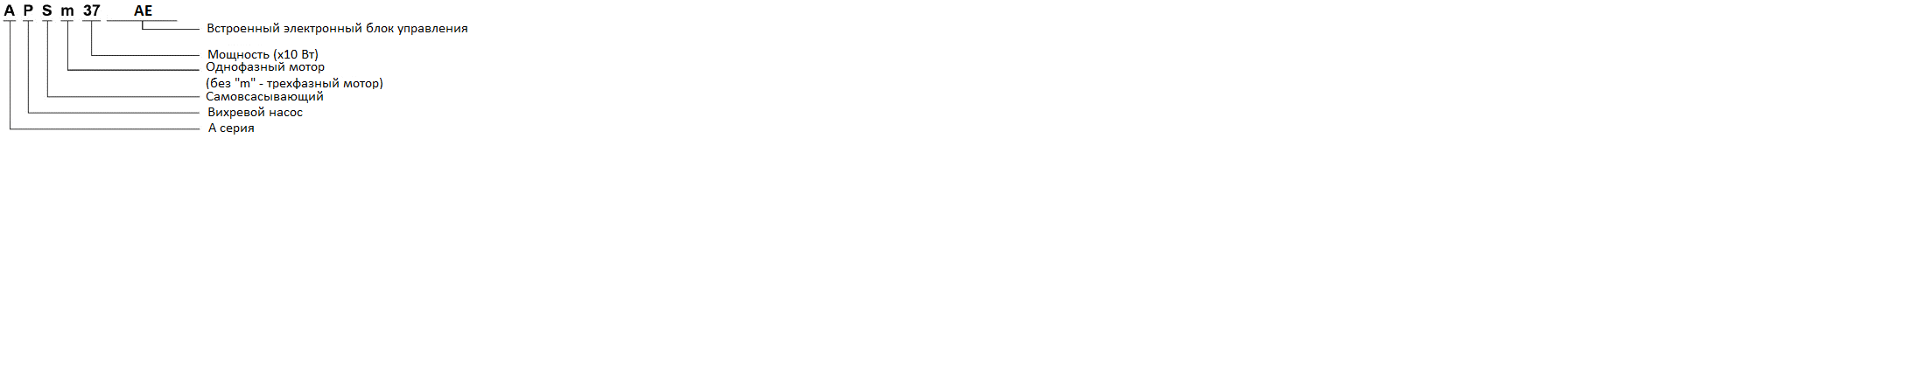

**4. Технические характеристики.**

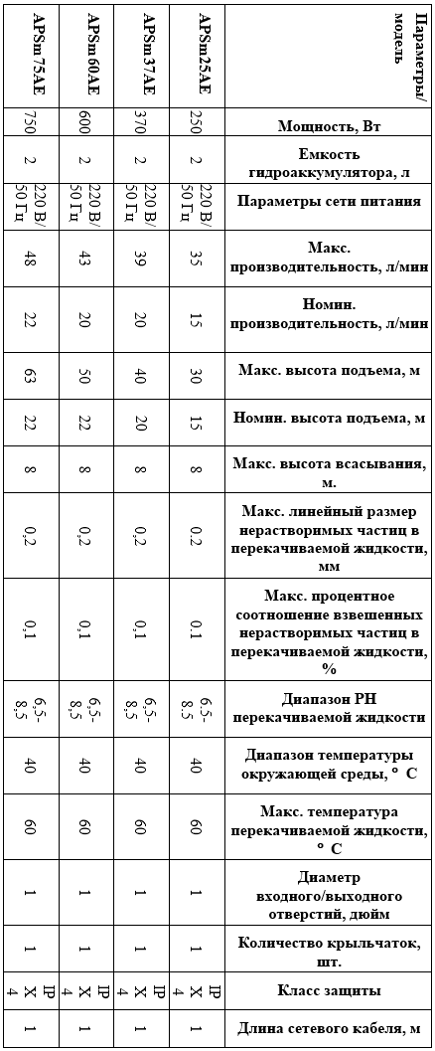

**5. Графики гидравлической производительности.**

**Внимание! Расчетным оптимальным параметрам работы насоса соответствует центральная область графика гидравлической производительности. Эксплуатация насоса в режимах соответствующим краям графика может привести к перегреву мотора и негарантийной поломке насоса.**

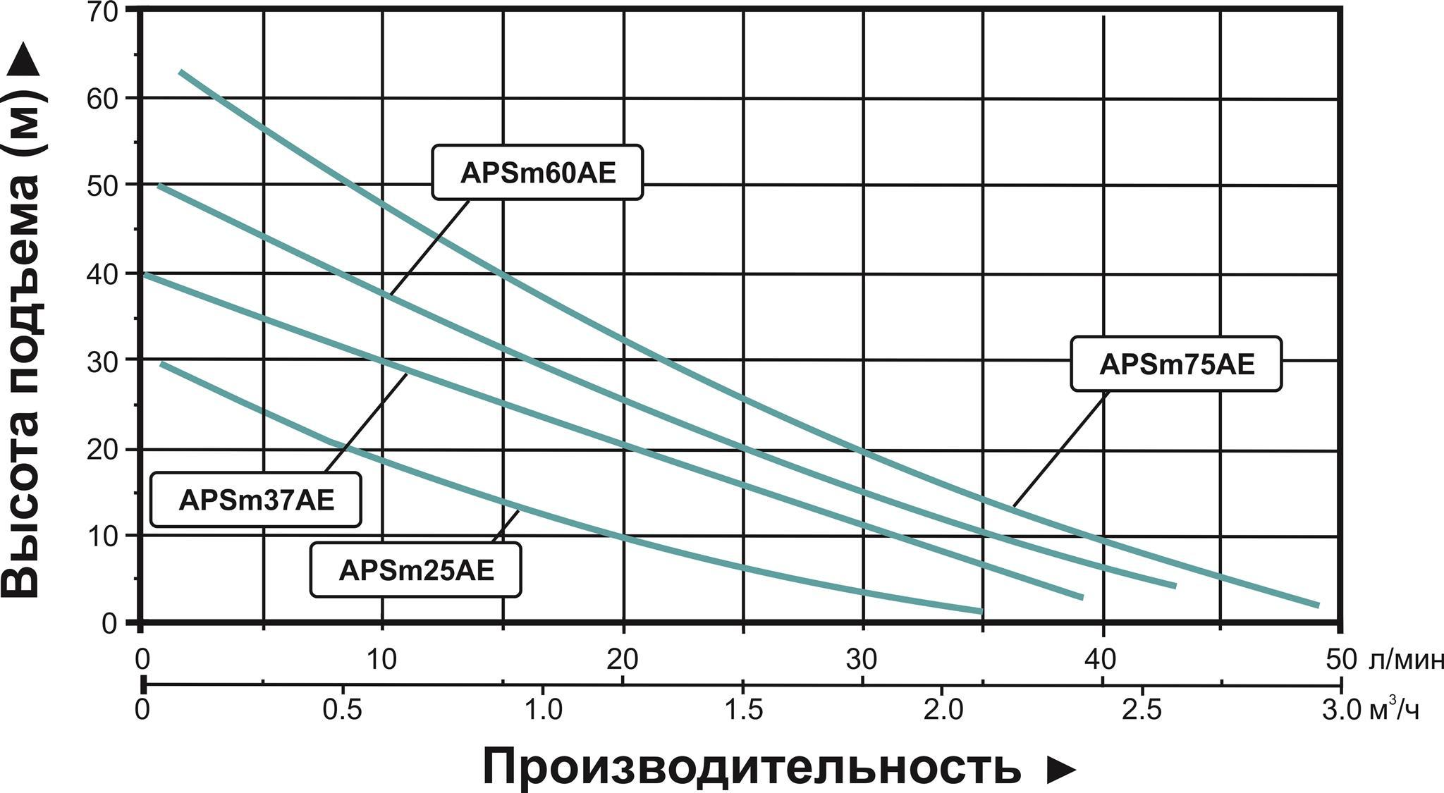

**6. Обобщенная схема устройства насосов.**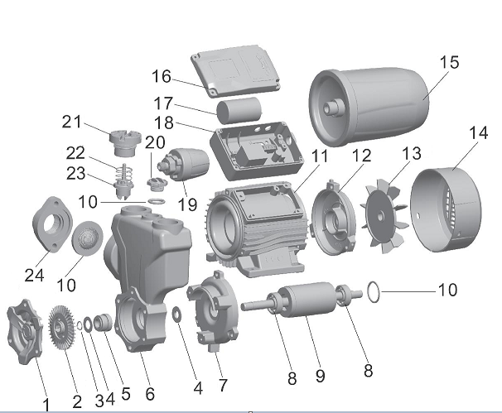

|  |  |  |  |
| --- | --- | --- | --- |
| **№** | **Наименование** | **№** | **Наименование** |
| 1. | Передняя крышка насосной камеры. | 13. | Вентилятор охлаждения. |
| 2. | Крыльчатка. | 14. | Крышка вентилятора охлаждения. |
| 3. | Стопорное кольцо | 15. | Гидроаккумулятор. |
| 4. | Шайба | 16. | Крышка конденсаторной коробки. |
| 5. | Механическое уплотнение (сальник). | 17. | Конденсатор. |
| 6. | Насосная камера. | 18. | Клеммная коробка. |
| 7. | Передняя крышка мотора. | 19. | Реле давления. |
| 8. | Подшипник. | 20. | Пробка заливного отверстия. |
| 9. | Ротор. | 21. | Крышка насосной камеры. |
| 10. | О-образное уплотнительное кольцо. | 22. | Пружина обратного клапана заливного отверстия. |
| 11. | Статор. | 23. | Обратный клапан заливного отверстия. |
| 12. | Задняя крышка (упорная пластина). | 24. | Фланец крепления входного трубопровода. |

**\*Производитель оставляет за собой право вносить изменения в вышеуказанные конструкции насосов в целях их совершенствования.**

**7. Пример схемы установки насосов.**

**Правильная установка насосов.**

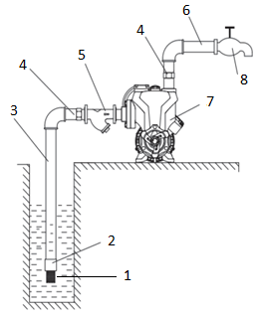

|  |  |  |  |
| --- | --- | --- | --- |
| **№** | **Наименование** | **№** | **Наименование** |
| 1. | Входной фильтр. | 5. | Фильтр грубой очистки жидкости. |
| 2. | Обратный клапан. | 6. | Выходной трубопровод. |
| 3. | Входной трубопровод. | 7. | Насос. |
| 4. | Соединительная муфта. | 8. | Водопроводный кран. |

**Неправильная установка насосов.**

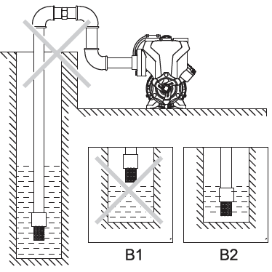

**Способы установки насосов.**

**Подача воды из колодца.**

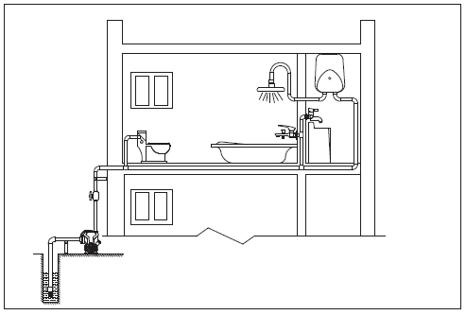

**Прямая подача водопроводной воды.**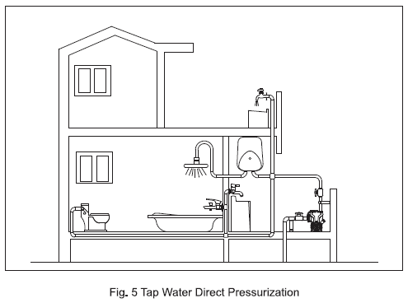

**Подача воды в напорную башню.**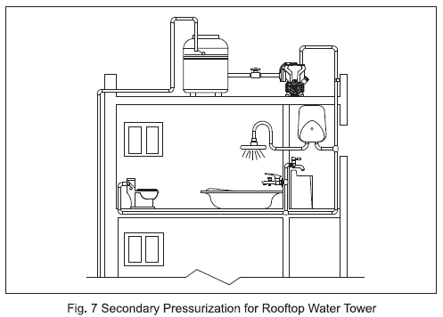

**8. Установочные размеры.**

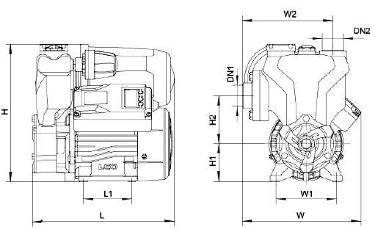

|  |  |  |  |  |  |  |  |  |  |  |
| --- | --- | --- | --- | --- | --- | --- | --- | --- | --- | --- |
| **Модель** | **DN1** | **DN2** | **L (мм)** | **W (мм)** | **H (мм)** | **L1 (мм)** | **W1 (мм)** | **W2 (мм)** | **H1 (мм)** | **H2 (мм)** |
| **APSm25AE** | 1’’ | 1’’ | 235 | 195 | 228 | 80 | 100 | 150 | 63 | 80 |
| **APSm37AE** | 235 | 198 | 228 | 80 | 100 | 150 | 63 | 80 |
| **APSm60AE** | 270 | 224 | 242 | 90 | 112 | 162 | 71 | 85 |
| **APSm75AE** | 270 | 224 | 242 | 90 | 112 | 162 | 71 | 85 |

**9. Установка насосов.**

|  |  |
| --- | --- |
|  | **Установку и подключение насоса должен производить квалифицированный специалист. Прежде чем подключить насос к электросети, убедитесь, что напряжение и частота для данной модели, указанные в таблице с характеристиками, соответствуют параметрам подключаемой электросети (220В/50Гц). Источник питания, к которому подключается насос, должен иметь заземление и УЗО! Помните, что мороз может повредить насос и трубопроводы!** |

1. Перед установкой насоса проверьте состояние его кабеля электропитания и частей корпуса на отсутствие механических повреждений! Насос должен быть установлен на ровном горизонтальном основании, в сухом, хорошо проветриваемом, защищенном от воздействия дождя, снега, мороза, прямых солнечных лучей и пыли помещении. Насос может быть установлен и на улице, при условии, что имеется необходимая защита от солнца, дождя и мороза. Максимальная температура окружающего воздуха, при которой разрешено эксплуатировать насос +40 ˚С.
2. При установке насоса в ограниченном пространстве, соблюдайте требования, указанные на рисунке ниже.

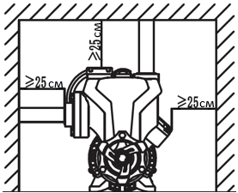

3. Насос имеет опорные ножки с отверстиями для его крепления к основанию при помощи болтов. Необходимо надежно зафиксировать насос при установке! Если насос находится слишком далеко от источника питания и необходимо использовать удлинитель для его подключения, сечение провода удлинителя должно соответствовать мощности подключаемого насоса и увеличиваться с увеличением его длины, иначе насос не сможет работать нормально из-за значительного падения напряжения в удлинителе. **Сечение удлинителя должен подбирать квалифицированный специалист!** Если удлинитель используется вне помещения, провод удлинителя должен быть с резиновой изоляцией.

4. Заземление насоса должно осуществляться стальным проводом без изоляции диаметром не менее 6 мм. Один конец провода необходимо присоединить к насосу с помощью заземляющего винта, а другой конец провода - присоединить к заземлителю. В качестве заземлителей могут быть использованы:

а. Вертикально забитые в землю стальные трубы (с толщиной стенок не менее 3.5 мм), стержни, стальные ленты (с толщиной не менее 4 мм или размером поперечного сечения не менее 48 мм).

б. Металлические трубы артезианских колодцев.

в. Металлические трубы зданий и сооружений, исключая газопроводные трубы, трубы отопительной и водопроводной систем.

г. Проволока диаметром не менее 6 мм.

Расстояние от заземлителей до фундаментов зданий и сооружений должно быть не менее 1,5 м. Верхнюю кромку труб и заземлителей из стальных лент необходимо закапывать на глубину не менее 0,6 м. Заземляющий провод должен быть надежно присоединен к заземлителю.

5. Для обеспечения эффективной работы насоса входной трубопровод должен быть как можно короче, герметичен и надежно зафиксирован. В качестве входного трубопровода запрещается использовать эластичный шланг, чтобы избежать его деформации и блокирования подачи жидкости. Оптимальным материалом для входного трубопровода является труба из нержавеющей стали или пластика.

6. Если насос будет использоваться для перекачивания жидкости из водоемов, то на входном трубопроводе необходимо установить входной фильтр (1) и обратный клапан (2) (смотрите раздел 7). Также при установке входного трубопровода его необходимо опускать в жидкость под углом, чтобы избежать воздушной пробки. Обратный клапан необходимо располагать вертикально на расстоянии не менее 30 см от дна, для предотвращения всасывания донных отложений, песка и глины, а также для предотвращения гидравлического удара при внезапной остановке мотора насоса. **Внимание!** Всегда следите за падением уровня жидкости во время работы насоса, обратный клапан всегда должен находиться ниже поверхности жидкости (смотрите рисунок выше).

7. Крепежные соединения входного трубопровода должны быть герметичны, трубопровод должен иметь как можно меньше соединений коленчатого типа! При наличии более двух соединений коленчатого типа всасывание жидкости будет затруднено или невозможно. **Внимание! Каждое коленчатое соединение во входном или выходном трубопроводе уменьшает высоту подъема и высоту всасывания насоса на 1 м.**

8. Диаметр входного трубопровода должен быть больше или равным диаметру входного отверстия насоса, чтобы избежать гидравлических потерь, уменьшающих его производительность.

9. Обращайте внимание на падение уровня жидкости во время использования насоса!

10. Если длина входного трубопровода превышает 10м, или высота превышает 4м, то его диаметр должен быть больше диаметра входного отверстия насоса. **Внимание!** Обращайте внимание на герметичность всех соединений во входном и выходном трубопроводах - даже небольшой подсос воздуха или течь во входном трубопроводе резко сокращает производительность и глубину всасывания насоса.

11. Убедитесь, что во время установки трубопроводов корпус насоса не нагружается их весом!

12. Регулярно очищайте входной фильтр и обратный клапан!

**9.1. Схема электрического подключения насосов.**

|  |  |
| --- | --- |
|  | **Внимание! Не открывайте конденсаторную коробку, пока штепсель кабеля питания насоса не отсоединен от розетки сети электропитания. Неправильное подключение электромотора к электросети вызовет его негарантийную поломку!** |

Электрическое подключение и защита насоса должны осуществляться в соответствии с локальными требованиями.

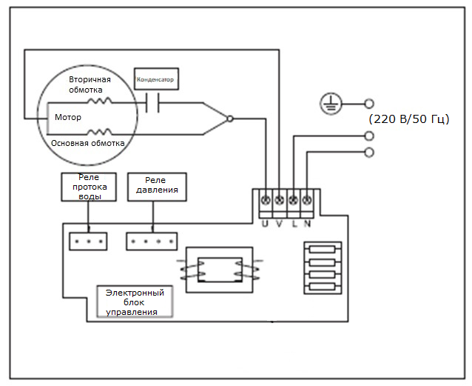

**10. Ввод в эксплуатацию и техническое обслуживание.**

|  |  |
| --- | --- |
|  | **Не прикасайтесь к корпусу работающего насоса, это может привести к ожогу или удару электрическим током. Любое техническое обслуживание насоса или трубопровода разрешено проводить только после отключения насоса от электропитания! Не включайте насос, прежде чем насосная камера не заполнена жидкостью! Не прикасайтесь к насосу, если не прошло более 5 минут после его выключения.** |

1. Перед первым запуском насоса прокрутите лопасти крыльчатки, чтобы убедиться, что крыльчатка свободно вращается, затем заполните насосную камеру жидкостью. Для этого открутите пробку заливного отверстия и залейте в насосную камеру жидкость. Затем плотно закрутите пробку заливного отверстия. Данные насосы являются самовсасывающими и требуют заполнения жидкостью только при первом пуске или после слива жидкости из насосной камеры. Обратный клапан заливного отверстия должен быть поднят, после ввода в эксплуатацию отрегулируйте его положение соответственно протоку жидкости (скорость протока и диапазон подъема клапана указаны на паспортной табличке). Также убедитесь в наличии жидкости во входном трубопроводе. Если жидкость сливается из насосной камеры и входного трубопровода произвольно, необходимо заменить или очистить от загрязнений обратный клапан, который потерял герметичность. **Внимание! Не включайте насос прежде, чем насосная камера заполнена жидкостью! Внимание! Допускается пробное включение насоса с незаполненной жидкостью насосной камерой длительностью не более 10 секунд. Запрещено включать насос более чем на 10 секунд без предварительного заполнения насосной камеры жидкостью! Это приведет к быстрому износу сальников, потере ими герметичности. Сальник насоса является быстроизнашивающейся деталью, особенно если насос иногда работает без жидкости. При появлении течи из сальника Вам необходимо немедленно заменить сальник! Если не произвести замену сальника немедленно, жидкость затечет в статор насоса, что приведет к его негарантийной поломке. Признаками негерметичности сальника являются: течь из насоса, срабатывание УЗО в цепи питания насоса, появление шума подшипников.**

2. Перед включением насоса максимально откройте водоразборный кран. Затем подключите насос к сети электропитания.

3. Отрегулируйте поток жидкости в соответствии с необходимым Вам. Установка и подключение изделия произведены правильно, если поток жидкости постоянен**.** В случае, если после запуска насоса жидкость не поступает больше 3-х минут, выключите насос, повторно наберите жидкость в насосную камеру и снова включите. Устраните причину отсутствия поступления жидкости, в случае повторения проблемы.

**Функции насоса.**

|  |  |  |
| --- | --- | --- |
| 1. | Автоматическое прекращение работы насоса при отсутствии жидкости. | Когда в насосную камеру не поступает жидкость, насос продолжит работать в течение 6 минут, после чего сработает функция защиты от сухого хода, чтобы избежать повышенного износа сальников и перегрева мотора из-за отсутствия жидкости для перекачивания. Спустя 10 минут, насос снова запустится на 6 минут, для проверки наличия жидкости. Насос продолжит работу в прежнем режиме при наличии жидкости или снова отключится при ее отсутствии. В дальнейшем насос будет включаться каждые 2 часа на 6 минут, для проверки наличия жидкости. |
| В случае необходимости, при помощи красной кнопки «Set» (Настройка) на панели управления, насос может быть настроен таким образом, чтобы начать работу при поступлении жидкости. |
| 2. | Защита насоса от перебоев в питании. | Настройки насоса остаются неизменными после отключения насоса от электросети в случае отключения электропитания. |
| 3. | Антикоррозионная защита. | Автоматическое включение насоса на 10 секунд каждые 120 часов, если он отключен и не используется в течение длительного периода времени, это позволяет избежать образования коррозии на металлических элементах насоса. |
| 4. | Защита от частых пусков. | Если в течение 2 минут насос запускается и останавливается более 6 раз, срабатывает функция защиты от частых пусков и насос автоматически отключается. На дисплее отображается ошибка Е01. В этом случае насос необходимо перезапустить с помощью красной кнопки «Set» (Настройка) на панели управления. |
| 5. | Автоматическое отключение насоса в случае блокировки вращающихся деталей. | В случае блокировки, насос отключается во избежание поломок. На дисплее отображается соответствующий код ошибки Е02. В этом случае насос необходимо перезапустить с помощью красной кнопки «Set» (Настройка) на панели управления. |
| 6. | Защита от перенапряжения. | Когда значение входного напряжения равняется или превышает 110% от значения максимально допустимого номинального напряжения (например, если входное напряжение равно или превышает 242 В, при номинальном напряжении для насосов данной серии от 180 до 220 В), насос не отключится, но в качестве предупреждения через 5 секунд на дисплее появится код ошибки Е03. Код ошибки исчезнет через 5 секунд после восстановления напряжения. |
| 7. | Защита от понижения напряжения. | Когда значение входного напряжения равняется или меньше 90% от значения минимально допустимого номинального напряжения (например, если входное напряжение равно или меньше 162 В, при номинальном напряжении для насосов данной серии от 180 до 220 В), насос не отключится, но в качестве предупреждения через 5 секунд на дисплее появится код ошибки Е04. Код ошибки исчезнет через 5 секунд после восстановления напряжения. |
| 8. | Защита от замерзания. | Когда температура жидкости внутри насосной камеры опускается ниже +4°С. Функция защиты от замерзания жидкости внутри насоса и трубопровода автоматически включает насос, а на дисплее появляется код ошибки Е05. Через каждые две секунды на дисплее будет появляться значение температуры жидкости и код Е05. Данная функция отключается после 15 минут работы насоса или если температура жидкости в насосной камере достигает +60°С. |
| 9. | Система контроля над низкой производительностью. | В случае, если во время эксплуатации насоса, фиксируется отсутствие давления жидкости, на дисплее отображается код ошибки Е06. |
| 10. | Примечания:   * В насосе используется керамический датчик температуры жидкости, поэтому при быстром изменении температуры жидкости, температура, отображаемая на дисплее может отличаться от фактической. * В случае прекращения работы насоса при отсутствии жидкости для перекачивания, если температура жидкости для перекачивания опускается ниже +4°С, сначала включается функция защиты от замерзания. После отключения функции защиты от замерзания, будет активирована функция прекращения работы при отсутствии жидкости. * Функция прекращения работы при отсутствии жидкости, защита от перенапряжения или недостаточного напряжения, а также защита от частых пусков включаются только при работе в автоматическом режиме и режиме ожидания. * Антикоррозионная защита срабатывает в режиме ожидания при закрытии крана в автоматическом режиме. | |
|  | **Внимание! Некоторые функции предусматривают автоматическое включение насоса! При возникновении ситуаций, когда существует вероятность соприкосновения с вращающимися частями насоса, отключите его от сети электропитания. За любые повреждения или несчастные случаи производитель ответственности не несет.** | |

4. Регулярно проверяйте давление в гидроаккумуляторе. В случае, если давление упало ниже 1,2 бар, его можно повысить с помощью насоса через клапан в гидроаккумуляторе насоса, как показано на рисунке ниже.

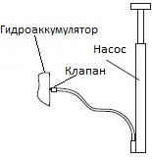

Давление в гидроаккумуляторе не должно превышать 1,6 бар, рекомендуемое давление – 1,4-1,6 бар. Для проверки давления подключите манометр к клапану гидроаккумулятора, как показано на рисунке ниже.

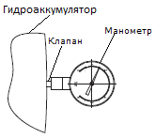

5. Во избежание «размораживания» корпусных деталей насоса в осенне-зимний период, если насос установлен в неотапливаемом помещении или долго не будет эксплуатироваться, открутите пробку сливного отверстия и полностью слейте жидкость из насосной камеры и трубопроводов. После этого плотно закрутите пробку сливного отверстия. Перед следующим запуском насоса, открутите пробку заливного отверстия, наполните насосную камеру жидкостью и плотно закрутите пробку. После этого насос можно использовать. **Внимание! Если температура окружающей среды опускается ниже +4°С, необходимо принять соответствующие меры для защиты насоса и трубопроводов от замерзания жидкости в них.**

6. Если мотор насоса перегрелся, и сработала установленная в статоре термическая защита, немедленно отключите насос от источника электроэнергии и устраните причину, вызвавшую перегрев. Признаками перегрева мотора насоса являются: падение производительности, нехарактерный шум, запах горящей изоляции. В случае несвоевременного устранения причин, вызывающих перегрев, мотор насоса выйдет из строя. **Внимание!** Срабатывание встроенной в статор насоса термозащиты сигнализирует о неправильной эксплуатации насоса, которая вызывает перегрев мотора насоса и существенно сокращает срок его службы. **Устраните причины, вызывающие перегрев мотора насоса, сразу после срабатывания термозащиты! Поломки насоса, вызванные его перегревом, не являются гарантийными!**

7.После 500 часов работы необходимо проверить состояние быстро изнашиваемых частей насоса, таких как: подшипники, сальники, крыльчатка и обратный клапан. В случае необходимости - замените изношенные части в специализированном сервисе.

8. Избегайте попадания осадков на насос. Это приведет к его поломке.

9. Если Вы не будете использовать насос в течение длительного времени, жидкость с насоса необходимо сливать. Прежде чем поместить насос на хранение в хорошо проветриваемое и сухое помещение, корпус насоса, суппорт и крыльчатку желательно почистить и покрыть противокоррозионным средством, например, машинным маслом.

10. **ЗАПРЕЩАЕТСЯ:** 1) Эксплуатировать насос при возникновении во время его работы хотя бы одной из следующих неисправностей: повреждение кабеля электропитания; появление запаха или дыма, характерного для горящей изоляции; высокий уровень шума при работе; появление трещин в корпусных деталях. 2) Эксплуатировать изделие внутри резервуаров и в помещениях с взрывоопасными и легковоспламеняющимися веществами. 3) Подключать насос с неисправным мотором к электросети. 4) Производить ремонт насоса самостоятельно в гарантийный период.

**11. Панель управления.**

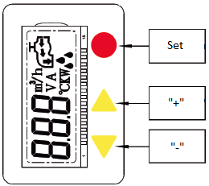

Красная кнопка «Set» («Настройка») предназначена для выбора режима работы насоса, входа в меню настроек интерфейса и сброса ошибок в случае срабатывания защитных функций. Функция сброса ошибки может использоваться только один раз. Если после нажатия кнопки, ошибка не была устранена, выясните возможную причину ошибки и устраните ее, для этого воспользуйтесь информацией, приведенной в пункте 14 «Возможные неисправности и способы их устранения». Кнопками «+» или «-» можно увеличивать и уменьшать стартовое давление насоса или проверять такие параметры работы насоса как: высота подъема, напряжение, сила тока, температура жидкости и мощность в режиме реального времени. Нажмите и удерживайте кнопку «Set» («Настройка»), чтобы войти в режим настроек. Кнопками «+» или «-» установите необходимое Вам значение стартового давления. Нажмите кнопку «Set» («Настройка»), чтобы сохранить установленное стартовое давление и выйти из режима настроек. Нажмите кнопку «Set» («Настройка») для переключения между автоматическим режимом и режимом ожидания. В случае возникновения неисправности во время эксплуатации насоса, будет подан предупреждающий сигнал и на дисплее появится соответствующий код ошибки.

1. Когда в насосной камере отсутствует жидкость или ее недостаточно, на дисплее панели управления насоса, подключенного к сети питания, отображается иконка «Кран».

2. На дисплее панели управления отображается иконка «Кран со стрелками» в двух случаях:

* когда насос подключен к источнику питания, но автоматически отключается, т.к. кран полностью закрыт,
* в случае малого водопотребления или низкой производительности насоса.

3. На панели управления насоса отображается иконка «Кран с тремя каплями», при максимальной или близкой к максимальной производительности насоса.

**12. Меры предосторожности.**

1. Для правильной и безопасной эксплуатации насоса внимательно прочтите данное руководство по эксплуатации и строго придерживайтесь его требований.

2. Эксплуатировать насос разрешается только в соответствии с назначением, указанным в руководстве по эксплуатации.

3. Питание насоса должно осуществляться от сети переменного тока напряжением 220В, 50 Гц через устройство защитного отключения (УЗО) с остаточным током не выше 30 мА.

4. Не допускайте попадания влаги на штепсель питающего кабеля. Штепсель питающего кабеля необходимо подключать к розетке, расположенной в защищенном от влаги помещении.

5. Запрещено изменять конструкцию насоса.

6. Не рекомендуется эксплуатировать насос на высоте, превышающей 1000 м над уровнем моря.

7. При эксплуатации насоса необходимо соблюдать все требования безопасности, указанные в данном руководстве по эксплуатации, не подвергать его ударам, перегрузкам, воздействию пыли, атмосферных осадков и прямых солнечных лучей.

8. Запрещается перемещать насос за шнур электропитания.

9. Не допускайте натягивания, перекручивания и попадания под различные грузы шнура питания, а также соприкосновение его с горячими и масляными поверхностями.

10. Не допускайте попадание жидкости на насос, а также полного или частичного погружения насоса в жидкость!

11. Не допускайте закрытия вентиляционных отверстий насоса.

12. Не включайте насос более чем на 10 секунд, если насосная камера не заполнена жидкостью. **Внимание! Работа насоса без жидкости свыше допустимого времени может привести к преждевременному износу сальников насоса!**

13. При перекачивании жидкости из открытого водоема запрещено купаться вблизи работающего насоса.

14. Когда температура окружающей среды ниже +5°С или если насос долго не будет использоваться, слейте жидкость из насосной камеры насоса и трубопроводной системы!

15 Все работы с насосом необходимо производить при выключенном электропитании.

16. **Во избежание несчастного случая строго запрещается прикасаться к включенному в электросеть насосу!**

17. Внимательно следите, чтобы при температуре окружающей среды ниже 0°С лед не повредил корпус насоса.

18. Крышка вентилятора насоса должна находиться на расстоянии минимум 10 см от пола, чтобы избежать перегрева насоса.

19. **Запрещается:**

* обслуживание и ремонт подключенного к электросети насоса;
* включать насос в электросеть без заземления и УЗО;
* изменять схему включения насоса в сеть;
* эксплуатировать насос без защитных кожухов деталей, находящихся под напряжением;
* прикасаться или проверять на ощупь нагрев мотора работающего насоса;
* прикасаться рукой к винту заземления работающего насоса;
* эксплуатировать насос внутри котлов, резервуаров, в помещениях с легковоспламеняющимися и взрывоопасными веществами;
* перекачивать легковоспламеняющиеся, взрывчатые, агрессивные жидкости, соленую жидкость;
* подключать насос с неисправным мотором в электросеть;
* разбирать мотор насоса с целью устранения неисправностей (в гарантийный период);
* эксплуатировать насос при возникновении во время его работы хотя бы одной из следующих неисправностей:

1. повреждение шнура электропитания,
2. появление дыма или запаха гари,
3. поломка или появление трещин в корпусных деталях.

20. **Насос необходимо эксплуатировать в строгом соответствии с предназначением и расчетными оптимальными параметрами.**

21. **Производитель не несет ответственность за несчастный случай или повреждение насоса, вызванные неправильной эксплуатацией или несоблюдением описанных в данном руководстве требований.**

**13. Хранение.**

Если Вы не будете использовать насос в течение длительного времени, жидкость из него необходимо полностью слить. Храните насос в хорошо проветриваемом, сухом, защищенном от влаги и прямых солнечных лучей помещении при температуре от 0°С до +40°С**.** Избегайте попадания жидкости на внешние детали насоса. Это приведет к его поломке.

**14. Возможные неисправности и способы их устранения.**

|  |  |  |
| --- | --- | --- |
| **Все работы с насосом производите после его отключения от сети электропитания!** | | |
| **Возможная неисправность** | **Причина** | **Устранение неисправности** |
| Насос не работает и издает нехарактерный шум. | Неверный тип конденсатора, недостаточная мощность. | Замените на подходящий конденсатор:  Для APSm25AE: 8мкФ/450В  Для APSm37AE: 10мкФ/450В  Для APSm60AE: 16мкФ/45В  Для APSm75AE: 16мкФ/45В |
| Заклинил подшипник. | Замените подшипник (обратитесь в гарантийную мастерскую). |
| Заклинила или засорена крыльчатка. | Осторожно проверните вал насоса при помощи заднего вентилятора. Если вал не проворачивается – разберите насосную камеру и удалите засор. |
| Низкое напряжение в питающей сети. | Используйте стабилизатор напряжения. |
| Слишком сильные перепады напряжения. | Замените кабель насоса на кабель с большим сечением. |
| Обрыв цепи в основной или вторичной обмотке. | Проверьте сопротивление обмотки мотора насоса (обратитесь в гарантийную мастерскую). |
| Насос не включается и отсутствует питание электросети. | Плохое соединение с сетью электропитания или поврежден кабель электропитания. | Почините контакты или замените кабель электропитания. |
| Сгорел конденсатор. | Замените конденсатором того же типа (обратитесь в гарантийную мастерскую). |
| Обмотка статора повреждена. | Замените обмотку статора (обратитесь в гарантийную мастерскую). |
| Перегорел встроенный электронный блок управления. | Соедините провода одного цвета. Например, соедините провода, указанные на схеме электрического подключения следующим образом: U с L и V с N. |
| Насос работает, но не поступает жидкость. | Насосная камера не заполнена жидкостью. | Заполните насосную камеру жидкостью. |
| Повреждена крыльчатка. | Замените крыльчатку (обратитесь в гарантийную мастерскую). |
| Течь во входном трубопроводе. | Проверьте герметичность стыков входного трубопровода. |
| Высота подъема жидкости выше максимальной для данной модели насоса. | Уменьшите высоту подъема жидкости. |
| Заклинивание обратного клапана заливного отверстия (№23 на схеме, п.6) насосной камеры. | Снимите реле давления и проверьте, действительно ли произошло заклинивание. |
| Течь насоса. | Если в насосе течь, определите точки протекания с помощью гидравлического испытания или испытания на герметичность. |
| Не затянуты болты крепления на стыках входного трубопровода. | Затяните болты крепления. |
| Обратный клапан закрыт или засорен. | Устраните засор. |
| Недостаточное давление или производительность. | Входной или выходной трубопровод слишком длинный, имеет много изгибов или неправильно выбран его диаметр. | Используйте трубопровод с необходимым диаметром и структурой, укоротите входной или выходной трубопровод. |
| Входной трубопровод, входной фильтр или насосная камера засорены. | Устраните засор. |
| Крыльчатка изношена. | Замените крыльчатку. |
| Насос вибрирует. | Насос не прикреплен к основанию. | Затяните болты крепления. |
| В трубопроводе и/или в насосной камере есть инородные предметы. | Проверьте и очистите трубопровод и/или насосную камеру. |
| Основание недостаточно устойчиво. | Закрепите насос на устойчивом основании. |
| Насос работает с перебоями, перегревается или обмотка статора перегорает. | Насос находится в режиме перегрузки долгое время. | Отрегулируйте высоту подъема и производительность в соответствие с расчетными оптимальными параметрами насоса. Насос должен работать в номинальном режиме. |
| Засорена крыльчатка и/или насосная камера, трубопровод или фильтр. | Очистите систему от засоров. |
| Неправильное заземление, короткое замыкание в кабеле, удар молнии, разрыв в питающем кабеле или напряжение не соответствует стандарту. | Найдите и устраните причину вызывающую нестабильную работу насоса, используйте стабилизатор напряжения. |
| Крышка насоса протекает. | Износ механического уплотнения (сальника). | Промойте или замените уплотнение (сальник). |
| Необычный шум при работе насоса. | Шум от подшипника вызванный его износом. | Замените подшипник. |
| Засорена крыльчатка. | Проверните вал насоса при помощи заднего вентилятора. Если вал не проворачивается – разберите насосную камеру насоса и устраните засор. |
| Превышена высота подъема и /или производительность. | Установите величины, указанные в таблице с характеристиками для данной модели насоса. |
| Насос работает в холостую без остановки в течение 6 минут. | Неисправность в электронном блоке управления. | Замените электронный блок управления. |
| Реле протока жидкости не подключено. | Проверьте подключение реле протока жидкости или обратный клапан на предмет засорения. Замените реле потока жидкости или устраните засор обратного клапана. |
| Кран водопроводный закрыт, но насос продолжает работать в автоматическом режиме. | Неисправность в электронном блоке управления. | Замените электронный блок управления. |
| Неисправность реле протока жидкости. | Проверьте подключение реле протока жидкости или обратный клапан на предмет засорения. Замените реле потока жидкости или устраните засор обратного клапана. |
| Течь в выходном трубопроводе. | Проверьте герметичность стыков выходного трубопровода. |
| Ошибки, отображаемые на дисплее (иконка «Кран» и сигнал о падении давления), не соответствуют действительности. | Неисправность в электронном блоке управления. | Замените электронный блок управления. |
| Неисправность реле протока жидкости. | Проверьте подключение реле протока жидкости или обратный клапан на предмет засорения. Замените реле потока жидкости или устраните засор обратного клапана. |
| Течь в выходном трубопроводе. | Проверьте герметичность стыков выходного трубопровода. |
| Не срабатывает функция защиты от замерзания, когда температура жидкости опускается ниже +4°С. | Неисправность реле давления. | Проверьте подключение реле давления или замените его. |
| Насос не работает при уровне давления ниже номинального. | Неисправность реле давления. | Проверьте подключение реле давления или замените его. |
| Температура жидкости на дисплее не меняется. | Неисправность реле давления. | Проверьте подключение реле давления или замените его. |

**15. Гарантийные обязательства.**

* **Гарантийный срок хранения – 12 месяцев.**
* **Гарантийный срок эксплуатации – 24 месяца с момента продажи, но при отсутствии на паспорте штампа с указанием даты продажи, гарантийный срок исчисляется с момента выпуска (окончательный срок гарантии устанавливается непосредственно продавцом, но не может превышать 24 месяца).**
* **Претензии не принимаются во всех случаях, указанных в гарантийном талоне, при отсутствии даты продажи и штампа магазина (росписи продавца) в данном руководстве по эксплуатации, отсутствии гарантийного талона.**
* **Гарантийные обязательства не распространяются на неисправности изделия, возникшие в результате:**
* **1) несоблюдения пользователем предписаний данного руководства по эксплуатации, механического повреждения, вызванного внешним ударным или любым иным воздействием, применения изделия не по назначению;**
* **2) стихийного бедствия, действия непреодолимой силы (пожар, несчастный случай, наводнение, удар молнии и др.), неблагоприятных атмосферных и иных внешних воздействий на изделие, таких как: перегрев, размораживание, агрессивные среды и т.д.;**
* **3) использования некачественных расходных материалов и запчастей, наличия внутри изделия посторонних предметов;**
* **4) вскрытия мотора или ремонта вне уполномоченного сервисного центра, к безусловным признакам которых относятся: сорванные гарантийные пломбы, заломы на шлицевых частях крепежных винтов, частей корпуса и т.п., модификация изделия;**

**5) на принадлежности, запчасти, вышедшие из строя вследствие нормального износа, и расходные материалы, такие как: уплотнительные прокладки, сальники, крыльчатки, муфты и т.д. Гарантийный ремонт не производится, если деталь, которая подлежит замене, является быстроизнашивающейся.**

* **6) ненадлежащего обращения при эксплуатации, хранении и обслуживании (наличие ржавчины и минеральных отложений, засоры, забивание внутренних и внешних полостей изделия песком, грязью и т.д.).**

**Изготовитель обязуется в течение гарантийного срока эксплуатации безвозмездно исправлять дефекты продукции или заменять ее, если дефекты не возникли вследствие нарушения покупателем правил пользования продукцией или правил ее хранения. Гарантийный ремонт изделия производится бесплатно по предъявлении гарантийного талона, а послегарантийный – платно, в специализированных ремонтных мастерских**. **Изготовитель не принимает претензии на некомплектность и механические повреждения изделия после его продажи.**

**Продавец:**

**Дата продажи___________________________________________**

**Срок действия гарантии________________________________**

**Предприятие торговли (продавец)_______________________**

**Место для печати (росписи)______________________________**

**Покупатель: _________________________________**

**С условиями и сроком гарантии, предложенными продавцом и указанными в гарантийном талоне, согласен. Изделие проверено и является исправным на момент покупки, изделие получено в полном комплекте, претензий к внешнему виду не имею.**

**(Место для росписи покупателя) _________________________**

